português – interpretação de texto – carnaúba parte 1

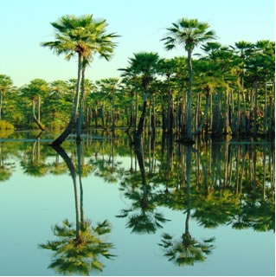
A carnaúba, cujo nome científico é Copernicia prunifera, deriva do Tupi e significa árvore que arranha. É encontrada no nordeste brasileiro, principalmente nos estados do Ceará, Piauí e Rio Grande do Norte. Essa planta típica produz cera em suas folhas, um tipo de lipídeo capaz de evitar a perda da umidade através de transpiração em razão de o clima do local onde se encontram ser muito quente.
Ela é conhecida também como “Árvore da vida”, carandaúba, carnaba, carnaubeira, caranaíba, carnaúva, dentre outros. Sua planta atinge cerca de 15 metros de altura, os frutos se formam em cachos.
Solos argilosos e margens de rios, salinidade alta são algumas das características suportáveis pela carnaúba. Mesmo sofrendo estresse hídrico, essas plantas conseguem resistir às adversidades da caatinga.

- A carnaúba, cujo nome científico é Copernicia prunifera, deriva do Tupi. O que esse nome significa?

______________________________________________________________________________________________________________

- Pinte no mapa do Brasil os estados em que podemos encontrar essa árvore.

- A Carnaúba também é conhecida por outros diferentes nomes. Faça uma lista desses nomes.

____________________________________________

___________________________________________

___________________________________________

____________________________________________

____________________________________________

____________________________________________
- Marque com um X a resposta correta.

A Carnaúba pode chegar até que altura?

( ) 12 metros ( ) 15 metros

( ) 25 metros ( ) 18 metros.

- Como se formam os frutos da Carnaúba?

______________________________________________________________________________________________________________

- Leia o último parágrafo do texto e escreva com as suas palavras o que você entendeu.

____________________________________________________________________________________________________________________________________________________________________________________________________________________________

